Pressmeddelande 2010-10-05

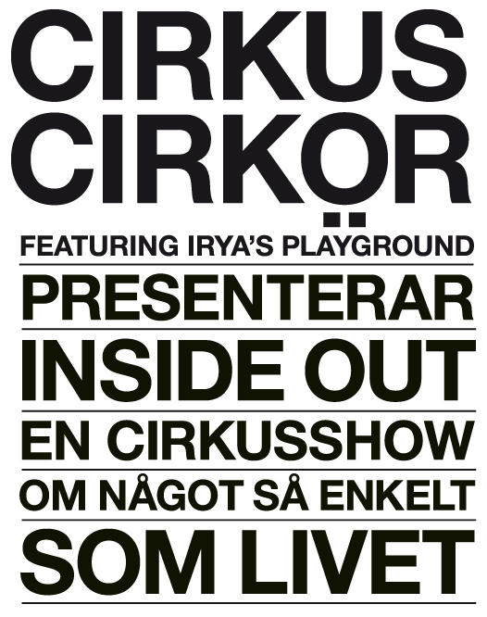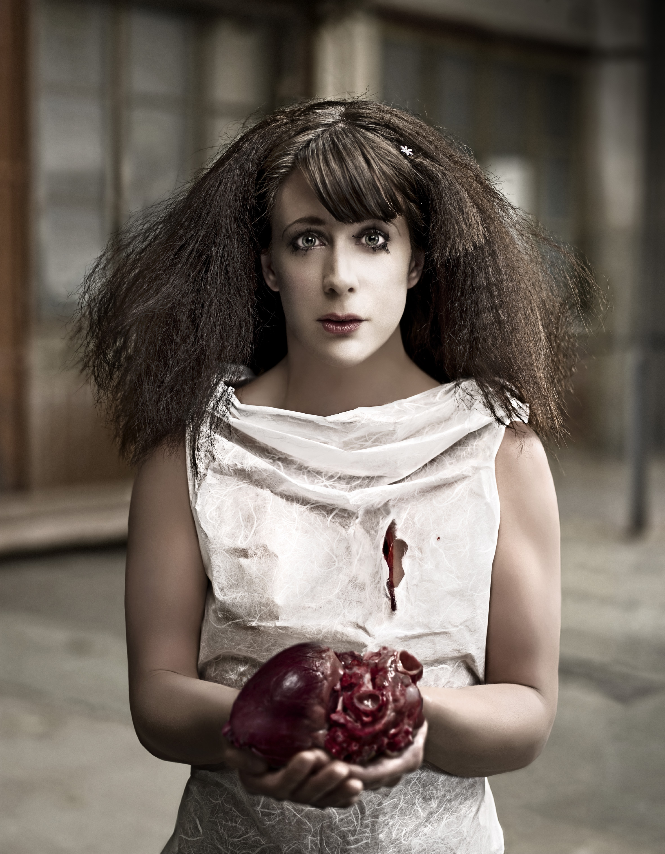

EN VÄRLDSSUCCÉ KOMMER HEM
TILL HANGAREN I ALBY, BOTKYRKA.

En av Cirkus Cirkörs största succéer – Inside Out – som spelats i bl a Moskva, London, New York, Wellington/Nya Zeeland och gjort Sverigeturné med Riksteatern kommer hem för två exklusiva föreställningar på den nya cirkusscenen Hangaren i Subtopia, Alby, 9 och 10 oktober kl 15.00

Efter att ha turnerat världen runt känns det fantastiskt att få komma hem och spela på hemmaplan! När vi skapade föreställningen 2008 gjorde vi det i Hangaren som då var en tom industrilokal. När vi nu kommer tillbaka är det en fullödig scen! Det är ett bra sätt att fira våra 10 år i Botkyrka och våra 15 år som cirkuskompani! (Tilde Björfors, regissör och grundare av Cirkus Cirkör.)

Det blir ett unikt tillfälle för Stockholmspubliken att se en föreställning som hyllats av både publik och kritiker. Inside Out är ett svindlande cirkusdrama om att våga mer än man vågar. Det är samtidigt en hyllningsföreställning till cirkusens tekniska skicklighet, magi, kärlek, värme och förhållningssätt. En föreställning fylld av cirkushjärta, grym livemusik med Irya´s Playground och Cirkus Cirkörs klassiska energi och skruvade komik.

Subtopia har blivit ett centrum för cirkus i Sverige. Med Hangaren har äntligen all den fantastiska scenkonst och gatukonst som skapas där fått en egen scen som också kan bjuda publiken på kvalitativ scenkonst från världens alla hörn.

Med Subtopiafestivalen invigdes Hangaren i Subtopia, Sveriges första permanenta scen för svensk och internationell cirkus. Vi är nu stolta och glada över att som första gästspel presentera Botkyrkabaserade Cirkus Cirkör med föreställningen Inside Out, som skapats i Alby, gjort succé världen runt och nu spelas på hemmaplan. (Kiki Muukkonen, programansvarig för Hangaren i Subtopia.)

I föreställningen medverkar 8 cirkusartister samt live-rockbandet lrya´s Playground med sångerskan Irya Gmeyner och Pange Öberg i spetsen. Se trailer www.cirkor.se/trailer

På scen: Anna Lagerkvist, Andreas Falk, Wes Peden, Mirja Jauhiainen, Sanna Kopra, Angela Wand, Fredrik Deijfen (Fefe), Kimmo Hietanen.
Irya’s Playground: Irya Gmeyner (sång), Pange Öberg (bas), Måns Block (trummor) och Jon Bergström (gitarr) Ludvig Rylander (klaviatur).

Idé och regi: Tilde Björfors Musik & text: Irya Gmeyner och Pange Öberg Scenografi & kostym: Sigyn Stenqvist Abstrakt kostym & skulptural konstruktion: Lina B. Frank Dramaturgi & manus: Mia Winge Koreografi: Dag Andersson Cirkuskonstruktion: Ulf Poly Nylin Ljusdesign: Jenny Larsson Cirkuskoreografi: Christian Vilppola Mask: Helena Andersson

Inside out spelas på Hangaren i Subtopia, Alby.
Lördag 9 och söndag 10 oktober 2010 kl 15.00
För biljetter: www.tickster.com / tel 0771 477 070

Pressinformation: För info om Inside Out och Cirkus Cirkör: ring Cirkus Cirkörs pressansvarige Viktor Wiström 0707 36 64 24 För info om Hangaren och Subtopia: ring Subtopias pressansvariga Josefina Andersson 08 599 07 548

Pressbilder: Finns att ladda ner från www.pressbild.com under Cirkus Cirkör / Inside Out

Rörliga bilder: www.cirkor.se/trailer

Lyssna på Irya’s Playgrounds musik till föreställningen http://profile.myspace.com/index.cfm?fuseaction=user.viewprofile&friendID=115783755

